操作步骤及常见问题
一．操作步骤
1.在电脑桌面找到EQ一卡通快捷方式双击打开EQ一卡通软件。
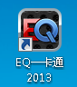
注意

WIN7或者以上系统用右键以管理员身份运行
2.进入系统后点设置进入设置屏参.
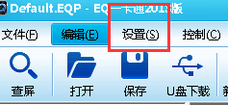
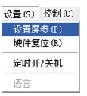
如下图密码为：888
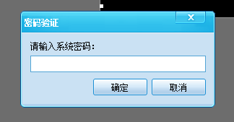
3.进入系统设置后如下图
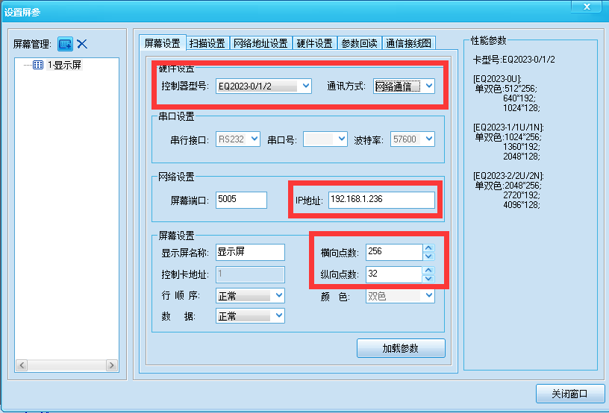
注意：标注区域为更改参数区域
培训人员会将屏体基本参数告诉显示屏相关操作人员。
4.设置完成后点击加载参数。
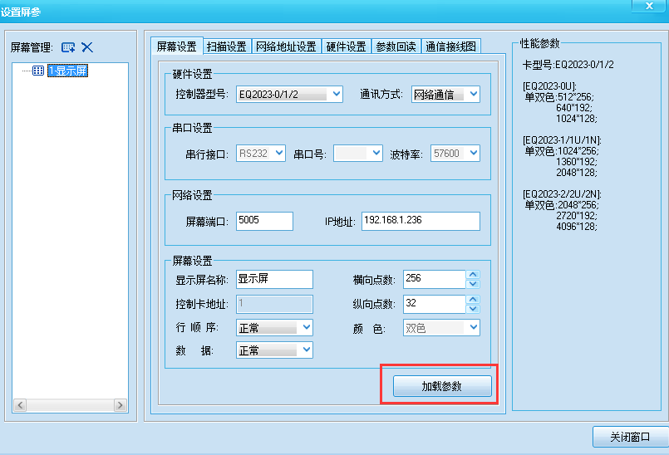

5.软件中心区域会出现与使用显示屏成比例缩小的模拟显示屏。如下图：

6.编辑节目，点击节目
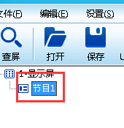
7.添加所需要的节目页
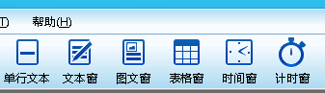
8.添加完成后会出现如图大小的看编辑框。
如下图

用鼠标拖动其大小变化达到自己希望区域。
9.以单行文本为例。
如下图

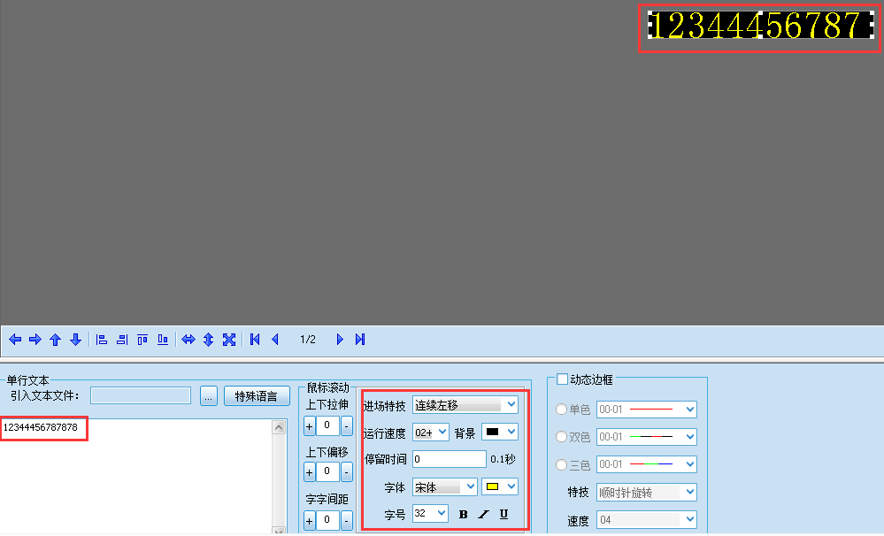
选择字体、字号、停留时间及特技等。
10.编辑完成后选择发送即可完成。
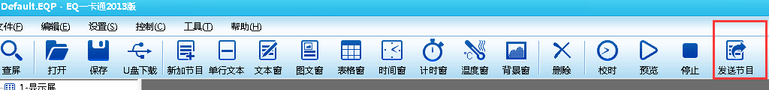
二．常见问题
1.为什么系统启动后时间无法正确显示？
这很可能是因为您在完成节目编辑工作后未能校正时钟所致。请运行LED显示屏控制系统，选择并点击“校时”按钮即可。若在您校正时钟后系统时间依然无法正常显示，则请您检查控制器上的钮扣电池是否松动，可用手指轻轻压紧或及时更换一只新的钮扣电池即可。
2.为什么会发生传输错误？
这通常是因为网线与LED显示屏屏体脱落或松动所致。请仔细检查连接线，并确保它们连接无误。
3.为什么在选择了各种各样的动作特效后却看起来一动不动的？
这很可能是因为您在选择播放的动作特效后忘记选择“播放时清场”选项所致，或者是您所设置的等待时间过长，因此，在这种情况下，您仅需要把等待播放时间变短即可。
4.为什么选择网络通讯时通讯失败？
这很可能是因为您的电脑IP是自动获取或与控制器IP不在同网段，请选择单机直连或把电脑IP设置与控制器同网段。
5.为什么在发送数据时提示区域有重叠？
这很可能是因为您在分区时，有区域边框碰到一块，请用鼠标托拉调整区域大小或位置。或者把重叠的区域设置为背景区域。
三.技术支持
感谢您选用我公司产品，如果您遇到有关于我们产品的任何问题，请及时和我们取得联系
联系电话：0971-7174860
公司网址： www.led-producer.com
公司官网可下载软件。

